18.07.2022.

**Latvijas skolēniem Starptautiskajā fizikas olimpiādē divas bronzas godalgas**

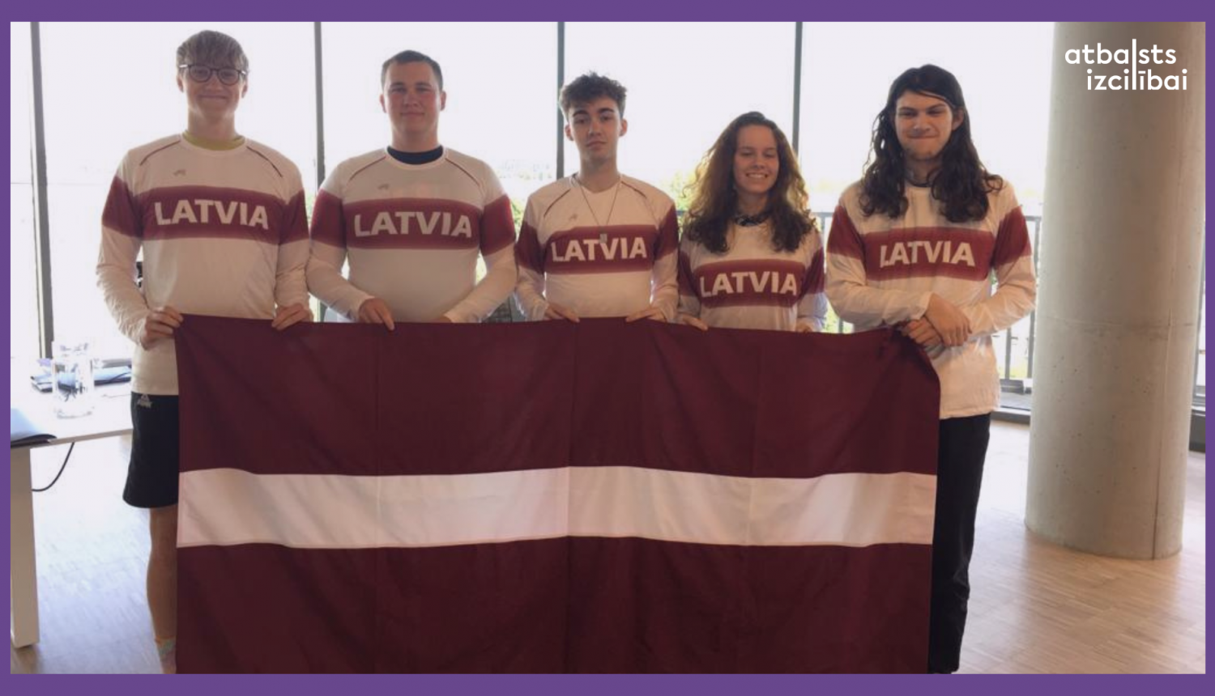

No 10. līdz 17. jūlijam Šveices pilsētā Cīrihē attālinātā režīmā norisinājās Starptautiskā fizikas olimpiāde (IPhO), kas šogad notika jau 52. reizi. Latviju tajā pārstāvēja 5 skolēnu komanda. Lukass Roberts Kellijs (RTU Inženierzinātņu vidusskola) un Lorenss Martinsons (Rīgas Valsts 1. ģimnāzija) izcīnīja bronzas medaļas, bet Roberts Darkevics, un Stanislavs Dubrovskis no Rīgas Valsts 1. ģimnāzijas, un Olita Zadorožnaja no Starptautiskās skolas Ekziperī tika apbalvoti ar atzinībām.

Sākotnēji olimpiādes norise tika plānota Baltkrievijā, bet kara Ukrainā dēļ tā notika attālināti. Olimpiādi organizēja Šveice, bet tai palīdzēja arī citu valstu kolēģi, IPhO komandu vadītāji un koordinatori. Latvijas skolēni olimpiādes uzdevumus risināja LU Zinātņu mājā. Uzdevumus dalībniekiem tulkoja un sniegumu vērtēja Latvijas komandas vadītāji, Latvijas Universitātes pārstāvji Jānis Cīmurs un Dāvis Zavickis. Latvijas Universitātes pārstāve Ilva Cinīte olimpiādes laikā novēroja skolēnus un palīdzēja ar tehniskā atbalsta nodrošināšanu, savukārt olimpiādes norisi kontrolēja 7 videokameras.

Olimpiāde sākās svētdien, 10. jūlijā ar atklāšanas video. Pirmdien, 11. jūlijā, skolēniem tika dots pirmais eksperimentālais uzdevums, kas attālinātās norises dēļ notika simulētā vidē datorā. Eksperimentālajā uzdevumā tika simulēta lodes mešana no augsta torņa, šī uzdevuma rezultātā bija iespējams ar aprēķiniem noteikt planētas atmosfēras blīvumu un diennakts garumu. Otrajā eksperimentā bija iespējams izpētīt cilindriskas lampu diodes īpašības. Trešdien, 13. jūlijā, notika teorētisko uzdevumu izpilde. Šogad teorētisko uzdevumu tēmas bija Veba teleskops, magnētiskās lodītes un to sakārtošanās, spageti lūšana, smilšu pils izturība, ceļošana kosmosā ar ļoti lielu ātrumu un lodītes svārstības uz ūdens virsmas. Nākamajās olimpiādes norises dienās notika skolēnu darbu izvērtēšana un rezultātu apspriešana starp valstu komandu līderiem. Pirmdien, 18. jūlijā, olimpiāde noslēdzas ar apbalvošanas ceremoniju. Komanda atzīst, ka vislabāk veicies ar eksperimentālo uzdevumu izpildi, bet teorētiskie uzdevumi šķituši sarežģīti, un sanācis iestrēgt, kas arī atspoguļojies rezultātos.

Starptautiskā fizikas olimpiāde ir konkurss, kas tiek rīkots, apzinoties fizikas lielo nozīmi dažādu zinātnes un tehnikas jomu attīstībā. No katras dalībvalsts tiek aicināta komanda 5 vidusskolēnu sastāvā, bet dalība olimpiādē norisinās individuāli. Starptautisko fizikas olimpiādi katru gadu organizē cita valsts.

Lepojamies ar Latvijas jauniešu sasniegumiem, novēlam nospraust augstus mērķus un uz tiem tiekties arī nākotnē!

Latvijas skolēnu dalība olimpiādē īstenota Eiropas Sociālā fonda projekta “Nacionāla un starptautiska mēroga pasākumu īstenošana izglītojamo talantu attīstībai” ietvaros, projekta numurs 8.3.2.1/16/I/002.

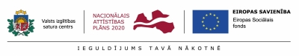

Papildu informācija:   
Ieva Apsīte  
Valsts izglītības satura centrs